Rua Zumbi, 1086, Bairro Harmonia – Canoas/RS Telefone Residencial: 3077-4881.
Telefone Celular: 9635-8494

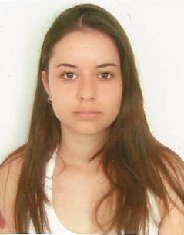

Luciane Kralike Marins

Objetivo
Adquirir e desenvolver experiência profissional na área do Meio Ambiente.

Formação Escolar
Ensino Médio Completo – Escola Estadual de Ensino Médio São Francisco de Assis
Canoas-RS

Cursando 1º SEMESTRE Ensino Técnico em Meio Ambiente – INSTITUTO PRÓ UNIVERSIDADE CANOENSE – IPUC
- Ecologia
- Educação Ambiental
- Química Ambiental
- Saúde Ambiental
- Geociências
- Desenvolvimento Sustentável
- Estatística Aplicada

Cursos Profissionalizantes

New Point – Instituto de Capacitação Profissional
Digitação – Internet

Escola Olimpio
Básico em Administração

Escola Ávila Cursos de Formação Profissional.
Cursando Designer Gráfico
- Corel Draw
- Indesign
- Photoshop

Experiências Profissionais

Nenhuma

